**UNIVERZITET „DŽEMAL BIJEDIĆ“ MOSTAR**

**FAKULTET INFORMACIJSKIH TEHNOLOGIJA**

Predmet: Baze podataka I

Akademska godina: 2017/2018

**Baza dobrovoljnih darivatelja krvi**

Seminarski rad

**Nastavnik** **Student**

Doc.dr Emina Junuz Semir Klapuh, IB160014

Mostar, 2018. godine

# Sadržaj

Sadržaj 1

1. Uvod 2

2. Specifikacija problema 3

3. Analiza problema 3

4. Dizajn baze podataka i korisničkog interfejsa 5

ER MODEL BAZE PODATAKA DOBROTVORNIH DARIVATELJA KRVI: 6

RELATINONSHIPS BAZE PODATAKA U MS ACCESSU: 6

5. Implementacija baze podataka 8

6. Testiranje 14

7. Verifikacija i validacija 14

8. Korisničko upustvo 14

Zaključak 15

Literatura 16

# 

# Uvod

U ovom dokumentu se sadrži uputstvo za korištenje i detaljan opis svih elemenata baze podataka i omogućava jednostavan uvid u ono šta je rađeno, odnosno kako je baza podataka na temu Dobrotvorni darivatelji krvi nastajala.

Ovaj dokument pored osnovnih informacija o bazi podataka koja je rađena sadrži i listu tabela, slike formi, odnosno nivoa pogleda i onoga što će korisnik baze podataka gledati prilikom rada, ER dijagram baze podataka, relacioni model baze podataka te screenshot relationshipa baze podataka koju sam radio.

Za izradu seminarskog rada korišteni su sljedeći alati:

MS Access 2016 – kreiranje baze podataka, izrada formi itd.

MS Word 2016 – dokumentovanje rada.

MS Visio 2013 – izrada ER dijagrama.

Baza podataka koju sam uradio nije gotov proizvod, naravno uz prepravke se može koristiti za manja udruženja za darivanje krvi, ali ovako urađena se ne može dati krajnjem korisniku na korištenje bez prethodnih prepravki eventualnih greški koje su nastale tokom izradom ovog seminarskog rada.

# 2. Specifikacija problema

Baza podataka koju sam pravio za dobrovoljne darivatelje krvi treba da služi određenom udruženju, njenim članovima i rukovodstvu da lakše manipulišu i da imaju uvid u podatke koje su bitni za djelovanje same organizacije.

Kako bi to omogućili morali smo osigurati da organizacija može voditi evidenciju o svojim zaposlenicima, ali i donatorima, te svim relativnim podacima koji se tiču procesa darivanja krvi.

Za svaku od navedenih stavki moramo čuvati neke osnovne podatke, kao što su svi lični podaci donatora, podatke o zaposlenicima, te podatke o izvršenim darivanjima.

Sve ovo bi naravno bilo moguće uraditi na papiru, ali kroz ovaj sam tekst će biti jasno zašto sve više ljudi odustaje od papira i olovke i u svoje poslovanje uvodi IT rješenja.

Za ovakav jedan zadatak bilo je neophodno poznavati zakonske propise, te na koji način posluju udruženja koja se bave dobrotvornim darivanjem krvi, ali kako je ovo samo simulacija neke realne situacije, i kako ovo rješenje nikako ne bi moglo ući u produkciju, tom dijelu nije posvećena prevelika pažnja.

# 3. Analiza problema

Analizom problema ustanovili smo slijedece entitete i njihove atribute:

* Donator (ID_Donatora, Ime, Prezime, Broj telefona, mjesto rođenja, Adresa stanovanja, Spol, JMBG, Zanimanje, Broj dosadašnjih darivanja krvi)
* Uposlenici (ID_Uposlenika, Ime, Prezime, Datum zapošljavanja)
* Doktor (ID_Uposlenika, Specijalizacija, Datum specijalizacije)
* Medicinska sestra(ID_Uposlenika, Dodatni kurs)
* Krvna grupa (ID_Donatora, Naziv krvne grupe)

IS_A

IS_A heijerarhija u ovom slučaju nam pokazuje da entitetu Uposlenici pripada ili jedan doktor ili jedna medicinska sestra, tj. jedan uposlenik može biti biti ili doktor ili medicinska sestra.

Pregled

Ovaj gerund nam služi da bi se za tačno jednog donatora mogao zapisati jedan pregled kojeg izvodi tačno jedan doktor.

Je

Ovaj poveznik nam služi da doktor tokom pregleda određuje krvnu grupu donatora. Donator može imati jednu i samo jednu krvnu grupu.

Vadi krv

Ovaj poveznik nam služi da samo jedna medicinska sestra izvadi krv donatoru kojem je prethodno doktor odobrio darivanje krvi.

# 4. Dizajn baze podataka i korisničkog interfejsa

Kako smo prilikom specifikacije problema već utvrdili kardinalitete na poveznicima, sada će biti prikazana samo slika jednog poveznika, a svi ostali će biti vidljivi na ER dijagramu baze. Kao što je vidljivo na slici predstavljena je IS_A hijerarhija gdje nam govori da jedan uposlenik može biti ili doktor ili medicinska sestra.

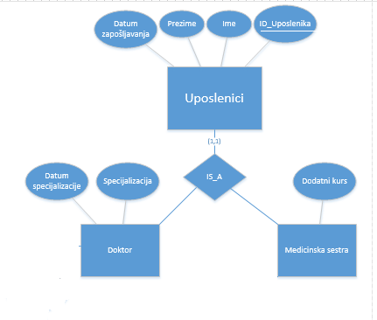

## ER MODEL BAZE PODATAKA DOBROTVORNIH DARIVATELJA KRVI:

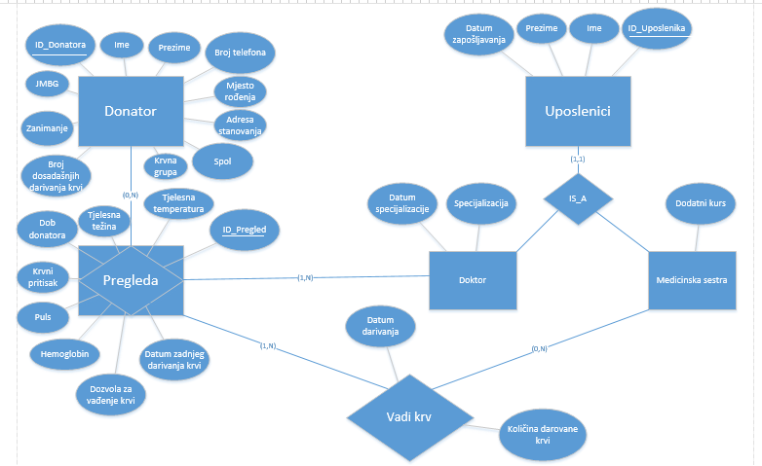

# 

## RELATINONSHIPS BAZE PODATAKA U MS ACCESSU:

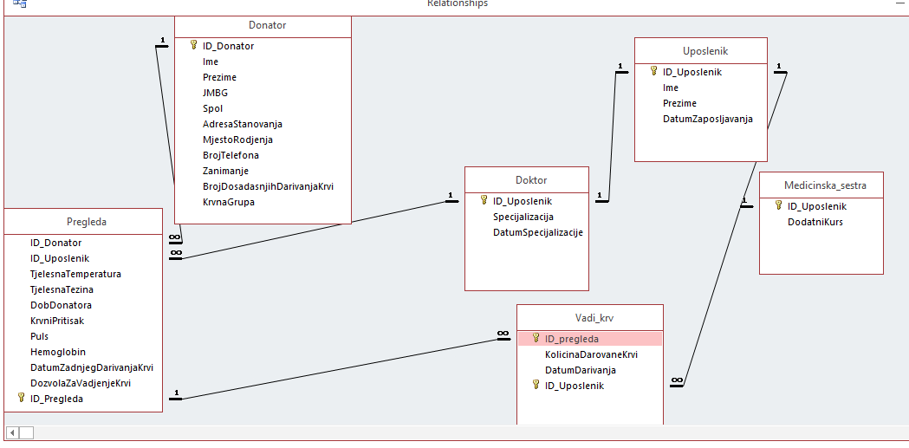

**Prevodjenje tipova entiteta:**

Donator (ID_Donatora, Ime, Prezime, Broj_telefona, Mjesto_rodjenja, Adresa_stanovanja, spol, JMBG, Zanimanje, Broj_dosadasnjih_darivanja_krvi)

**Prevođenje superklase:**

Uposlenici (ID_Uposlenika, Ime, Prezime, Datum_zaposljavanja)

**Prevođenje podklasa:**

Doktor (ID_Uposlenika, Datum_specijalizacije, Specijalizacija)

Medicinska_sestra(ID_Uposlenika, Dodatni_kurs)

Doktor [ID_Uposlenika] ⊆ Uposlenici [ID_Uposlenika]

Medicinska_sestra [ID_Uposlenika] ⊆ Uposlenici [ID_Uposlenika]

**Prevođenje tipova gerund:**

Pregled (ID_Pregleda, ID_Donatora, ID_Uposlenika, Tjelesna_temperatura, Tjelesna_tezina, Dob_donatora, Krvni_pritisak, Puls, Hemoglobin, Dozvolja_za_vadjenje_krvi, Datum_zadnjeg_darivanja_krvi)

Pregled [ID_Donatora] ⊆ Donator [ID_Donatora]

Pregled [ID_Uposlenika] ⊆ Doktor [ID_Uposlenika]

**Prevođenje tipa poveznika:**

Vadi_krv (ID_Pregled, ID_Uposlenika, Datum_darivanja, Kolicina_darovane_krvi)

Vadi_krv[ID_Pregled] ⊆ Pregled [ID_Pregled]

Vadi_krv[ID_Uposlenika] ⊆ Medicinska_sestra [ID_Uposlenika]

**Strukturalna komponenta:**

S={

Donator (ID_Donatora, Ime, Prezime, Broj_telefona, Mjesto_rodjenja, Adresa_stanovanja, spol, JMBG, Zanimanje, Broj_dosadasnjih_darivanja_krvi)

Uposlenici (ID_Uposlenika, Ime, Prezime, Datum_zaposljavanja)

Doktor (ID_Uposlenika, Datum_specijalizacije, Specijalizacija)

Medicinska_sestra(ID_Uposlenika, Dodatni_kurs)

Pregled (ID_Pregled, ID_Donatora, ID_Uposlenika, Tjelesna_temperatura, Tjelesna_tezina, Dob_donatora, Krvni_pritisak, Puls, Hemoglobin, Dozvolja_za_vadjenje_krvi, Datum_zadnjeg_darivanja_krvi)

Vadi_krv (ID_Pregled, ID_Uposlenika, Datum_darivanja, Kolicina_darovane_krvi)

}

**Medjurelaciona ogranicenja:**

I={

Doktor [ID_Uposlenika] ⊆ Uposlenici [ID_Uposlenika]

Medicinska_sestra [ID_Uposlenika] ⊆ Uposlenici [ID_Uposlenika]

Pregled [ID_Donatora] ⊆ Donator [ID_Donatora]

Pregled [ID_Uposlenika] ⊆ Doktor [ID_Uposlenika]

Vadi_krv[ID_Pregled] ⊆ Pregled [ID_Pregled]

Vadi_krv[ID_Uposlenika] ⊆ Medicinska_sestra [ID_Uposlenika]

}

# 

# 5. Implementacija baze podataka

Tabela **Donator:**

Omogućava nam pohranu osnovnih podataka o donatorima.

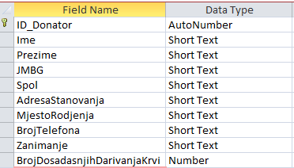

Tabela **Uposlenik:**

Omogućava nam pohranu osnovnih podataka o uposlenicima.

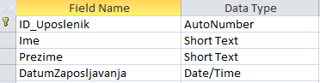

Tabela **Doktor:**

Omogućava nam pohranu dodatnih podataka o uposleniku koji je doktor.

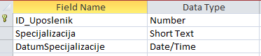

Tabela **Medicinska_sestra:**

Omogućava nam pohranu dodatnih podataka o uposleniku koji je medicinska sestra.



Tabela **Vadi_krv:**

Omogućava da medicinska sestra unese podatke o vađenju krvi za donatora.

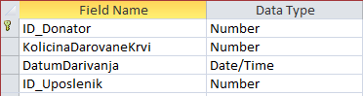

Pored tabela, baza sadrži 2 vrste query-a:

* Query-e za pretragu
* Query-e za izvještaje

Query za pretragu funkcioniše na način da sa forme za pretragu uzima tekstove, a zatim poredi da li u bazi postoje takvi zapisi te vraća podatke na drugu formu. Jedan takav query je prikazan na slici ispod:

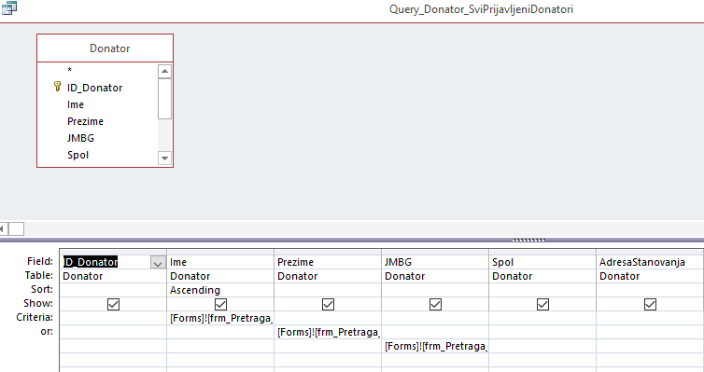

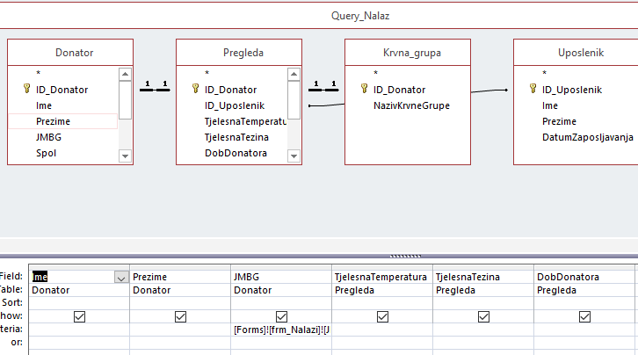

Pored query-a prikazanih na slikama u bazi su sadržani i drugi query-i koji funkcionisu na istom principu, ali se odnose na druge segmente poslovanja udruge za dobrovoljno darivanje krvi.

U Accessu su urađene i forme koje pored lakšeg navigiranja kroz samu bazu osiguravaju i lakši unos podataka, te otvaranje drugih formi koje služe za različite poslove nad bazom. Tako početna forma ima meni koji odmogućava brz i jednostavan pristup segmentima baze.

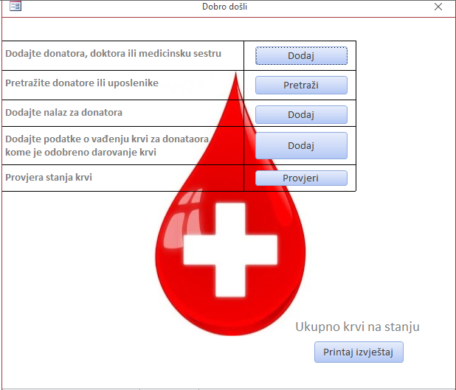

Pored navedene početne forme baza ima i forme za dodavanje novih sadržaja u bazu:

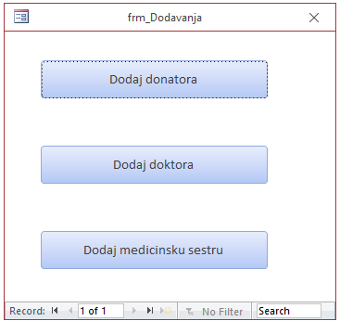

Forme za pretragu:

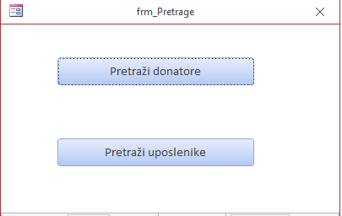

Tu je meni za kreiranje nalaza:

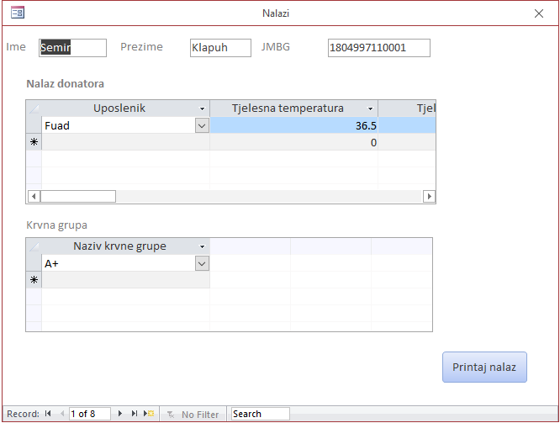

Tu je meni za pohranu podataka o vađenju krvi:

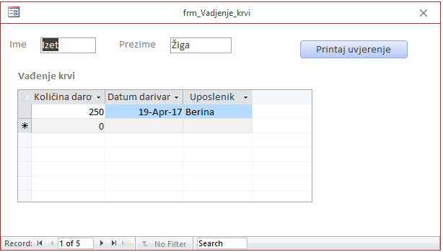

# 6. Testiranje

Baza podataka bi prije nego bude puštena u produkciju trebala proći više faza testiranja gdje je prva ona koju obavljamo prilikom samog kreiranja baze i unosa prvih vrijednosti u našu bazu podataka. Pored ovoga, baza bi trebala proći još neke faze, a jedna od njih je i puštanje beta verzije baze podataka određenom broju ljudi kako bi kroz korištenje ustanovili eventualne propuste u sigurnosti, funkcionalnosti, ili jednostavno dali svoje primjedbe i sugestije te kako bi dobili neki feedback od korisnika bio on pozitivan ili negativan, kako bi znali da li se krećemo u pravom pravcu.

Kako ova baza služi samo kao simulacija stvarnog slučaja, ona nije prošla kroz sve faze testiranja, te tako nije puštana u beta testiranje.

# 7. Verifikacija i validacija

Nad bazom su urađena pravila verifikacije i validacije podataka, a sve kako korisnik ne bi slučajnom greškom proizveo neke neželjene greške u bazi podataka i kako bi izbjegli pojavljivanje nekih čudnih i zbunjujućih podataka ili nepojavljivanje određenih osoba na spiskovima.

Sva pravila primjenjena na ovoj bazi su naučena iz materijala sa predmeta baze podatka I .

# 8. Korisničko upustvo

Korisnik može steći praktično znanje korištenja ove baze podatka eventualnim čitanjem ove dokumentacije ili samim korištenjem baze podatak dobrotvornih darivatelja krvi. Napravljena je na jednostavan način da cak i običnom korisniku bude ugodna i jednostavna za koristiti.

# 

# Zaključak

Radeći seminarski rad iz predmeta baze podataka na temu nevladina organizacija naučio sam mnogo novih stvari. Koristeći MS Access uvidio sam koliko je moćan ovaj alat te da se s njim mogu veoma dobre stvari uraditi. Za neke manje kompanije, nevladine organizacije, prodavnice pa i lične potrebe. Shvatio sam da su baze podatka osnova razvoja IT softwarea. I shvatio da su jako bitne za funkcionalnost aplikacija koje će se u budućnosti raditi.   
  
Znanje koje sam stekao učeći rad u accessu i rad sa bazama podataka me potaka da tražim dodatno znanje iz samih baza podataka, koje ću nadam se steći na predmetu Baze podataka II u slijedećem semestru.

# Literatura

[1] Junuz E., Zabilješke sa predavanja: Baze podataka I, FIT, Mostar, 2017/2018.

[2] YouTube kanal FIT-a (datum pristupa 20.10.2017)

URL: <https://www.youtube.com/playlist?list=PLJCjqoTZy0H--HqeEipbRor5y3rwrpsUb>

[3] http://www.hztm.hr/hr/content/2/darivanje-krvi/14/o-darivanju/